PROYEK AKHIR SEMESTER GASAL



NAMA :BUNGA PUSPITA SARI
KELAS : X PPLG 1
NIS : 258711

JUDUL PROYEK : APLIKASI KASIR “PEMESANAN TIKET BUS”

PENGEMBANGAN PERANGKAT LUNAK DAN GIM
SMK NEGERI 1 KANDEMAN
TAHUN PELAJARAN 2025/2026

DESKRIPSI PROYEK

Proyek ini bertujuan untuk mengembangkan sebuah aplikasi pemesanan tiket bus yang dapat digunakan oleh pengguna untuk melakukan pemesanan tiket secara cepat, mudah, dan terstruktur. Aplikasi ini menyediakan fitur utama seperti pemilihan tujuan perjalanan, kelas bus, jadwal keberangkatan, harga tiket, serta proses perhitungan total biaya secara otomatis. Selain itu, aplikasi juga dilengkapi dengan validasi input untuk memastikan data yang dimasukkan pengguna benar dan lengkap.
Aplikasi ini dibangun untuk membantu perusahaan atau agen bus dalam meningkatkan efisiensi pelayanan, mengurangi kesalahan pencatatan manual, serta memberikan pengalaman pemesanan yang lebih modern bagi penumpang. Dengan antarmuka yang sederhana dan mudah dipahami, aplikasi ini dapat digunakan oleh berbagai kalangan, termasuk pengguna pemula.
Secara keseluruhan, proyek ini menghasilkan sebuah sistem pemesanan tiket bus yang terkomputerisasi sehingga proses transaksi menjadi lebih cepat, akurat, dan terorganisir.
Proyek ini mengimplementasikan konsep dasar pemrograman seperti:
- Variabel dan Tipe Data untuk menyimpan nilai seperti nama pelanggan,tujuan,harga, dan total biaya.
- Operator dan Percabangan (if, else) untuk menentukan harga tiket berdasarkan tujuan dan kelas bus.
- Perulangan (looping) digunakan pada proses tertentu seperti reset data atau pengecekan input
- Fungsi/Method untuk memisahkan logika perhitungan harga, validasi input, dan proses penyimpanan data agar kode lebih rapi.
- GUI (Graphical User Interface) untuk antarmuka kasir yang mudah digunakan (jika menggunakan Visual Studio GUI).

RINGKASAN TEORI C# YANG DIGUNAKAN

- Variabel dan Tipe Data
Variabel digunakan untuk menyimpan data yang akan digunakan dalam program.
Contoh tipe data yang sering digunakan dalam aplikasi kasir:

double total_bayar = subtotal - diskon_nilai;

- Operator
Operator digunakan untuk melakukan perhitungan atau operasi logika.
Contoh:

double subtotal = jumlah * harga_satuan;
if (jumlah >= 3)

- Percabangan (Kondisi)
Percabangan digunakan untuk menentukan alur program berdasarkan kondisi tertentu.
Contoh:

if (cbtujuan.Text == "Kudus" && cbkelas.Text == "Ekonomi")
harga_satuan = 30000;
else if (cbtujuan.Text == "Kudus" && cbkelas.Text == "Bisnis")
harga_satuan = 40000;
else if (cbtujuan.Text == "Semarang" && cbkelas.Text == "Ekonomi")
harga_satuan = 35000;
else if (cbtujuan.Text == "Semarang" && cbkelas.Text == "Bisnis")
harga_satuan = 45000;
else if (cbtujuan.Text == "Tegal" && cbkelas.Text == "Ekonomi")
harga_satuan = 40000;
else if (cbtujuan.Text == "Tegal" && cbkelas.Text == "Bisnis")
harga_satuan = 50000;
else if (cbtujuan.Text == "Pemalang" && cbkelas.Text == "Ekonomi")
harga_satuan = 55000;
else if (cbtujuan.Text == "Pemalang" && cbkelas.Text == "Bisnis")
harga_satuan = 60000;

- Perulangan (Looping)
Digunakan untuk mengulang proses tertentu seperti input pesanan lebih dari satu.
Contoh:

private void btpesan_Click(object sender, EventArgs e)
{

// ============================
// VALIDASI INPUT
// ============================

// Nama
if (string.IsNullOrWhiteSpace(txtnama.Text))
{
MessageBox.Show("Nama tidak boleh kosong!");
txtnama.Focus();
return;
}

// Telepon
if (string.IsNullOrWhiteSpace(txttelepon.Text))
{
MessageBox.Show("Nomor telepon tidak boleh kosong!");
txttelepon.Focus();
return;
}

// Telepon harus angka
if (!txttelepon.Text.All(Char.IsDigit))
{
MessageBox.Show("Nomor telepon harus angka!");
txttelepon.Focus();
return;
}

- Fungsi atau Method
Fungsi digunakan untuk memecah program menjadi bagian-bagian kecil agar lebih terstruktur.
Contoh:

private void btexit_Click_1(object sender, EventArgs e)
{
DialogResult keluar = MessageBox.Show(
"Apakah Anda yakin ingin keluar?",
"Konfirmasi Keluar",
MessageBoxButtons.YesNo,
MessageBoxIcon.Question
);

if (keluar == DialogResult.Yes)
{
Application.Exit();
}
}
- Input dan Output
Input digunakan untuk menerima data dari pengguna, sedangkan output menampilkan hasil.
Contoh:
nama.Text = txtnama.Text;
telepon.Text = txttelepon.Text;
tujuan.Text = cbtujuan.Text;
kelas.Text = cbkelas.Text;
tgl.Text = txttgl.Text;
bulan.Text = cbbulan.Text;
tahun.Text = cbtahun.Text;
jam.Text = cbjam.Text;
jml.Text = txtjumlah.Text;
harga.Text = "Rp " + harga_satuan.ToString("N0");
diskon.Text = "Rp " + diskon_nilai.ToString("N0");
total.Text = "Rp " + total_bayar.ToString("N0");

MessageBox.Show("Pemesanan tiket berhasil!", "Sukses", MessageBoxButtons.OK, MessageBoxIcon.Information);

- GUI (Graphical User Interface) (Jika menggunakan Visual Studio Windows App)
Digunakan untuk membuat tampilan aplikasi kasir yang lebih interaktif.
Komponen yang sering digunakan:
- Label → menampilkan teks seperti “Nama Pemesan”,”Nomor Telepon”, “Tgl.Pemberangkatan”, “Jam pemberangkatan”,”Tujuan”, “Kelas”, “Jumlah Tiket”, “Harga”, “Diskon”, “Total”.
- TextBox → untuk memasukkan data pesanan atau pembayaran.
- Button → untuk mengeksekusi perintah seperti pesan, clear, atau exit.
- Groupbox →menampilkan daftar pesanan.

PERANCANGAN PROGRAM
Rancangan Tampilan Kasir Pemesanan Tiket Bus

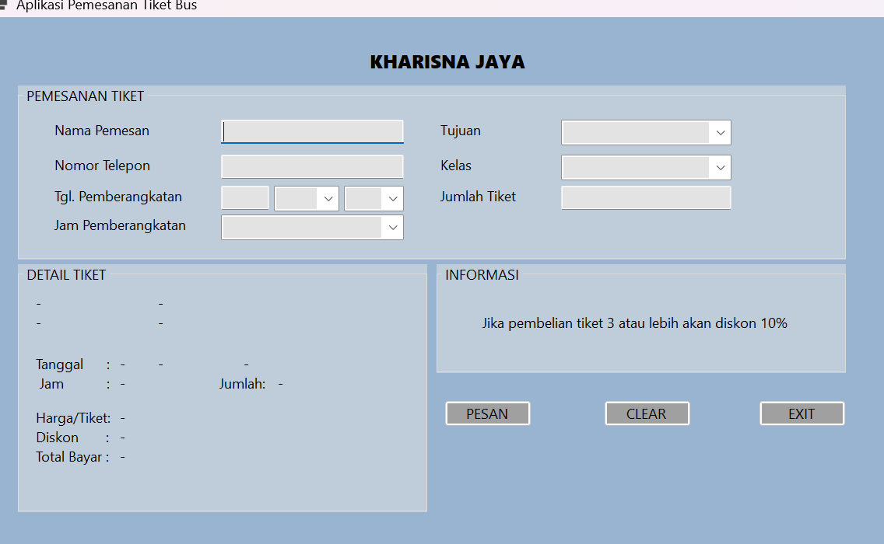

IMPLEMENTASI PROGRAM

Kode program utama

using System.Drawing.Text;
using System.Windows.Forms;

namespace proyek_akhir_bungapuspa_xpplg1
{
public partial class Form1 : Form
{

public Form1()
{
InitializeComponent();
}

private void btpesan_Click(object sender, EventArgs e)
{

// ============================
// VALIDASI INPUT
// ============================

// Nama
if (string.IsNullOrWhiteSpace(txtnama.Text))
{
MessageBox.Show("Nama tidak boleh kosong!");
txtnama.Focus();
return;
}

// Telepon
if (string.IsNullOrWhiteSpace(txttelepon.Text))
{
MessageBox.Show("Nomor telepon tidak boleh kosong!");
txttelepon.Focus();
return;
}

// Telepon harus angka
if (!txttelepon.Text.All(Char.IsDigit))
{
MessageBox.Show("Nomor telepon harus angka!");
txttelepon.Focus();
return;
}

// Jumlah tiket
if (string.IsNullOrWhiteSpace(txtjumlah.Text))
{
MessageBox.Show("Jumlah tiket tidak boleh kosong!");
txtjumlah.Focus();
return;
}

// Jumlah harus angka
double jumlah;
if (!double.TryParse(txtjumlah.Text, out jumlah))
{
MessageBox.Show("Jumlah tiket harus angka!");
txtjumlah.Focus();
return;
}

// Tujuan
if (cbtujuan.SelectedIndex == -1)
{
MessageBox.Show("Silakan pilih tujuan!");
cbtujuan.Focus();
return;
}

// Kelas
if (cbkelas.SelectedIndex == -1)
{
MessageBox.Show("Silakan pilih kelas!");
cbkelas.Focus();
return;
}

// Jam keberangkatan
if (cbjam.SelectedIndex == -1)
{
MessageBox.Show("Silakan pilih jam keberangkatan!");
cbjam.Focus();
return;
}

// Tanggal
if (string.IsNullOrWhiteSpace(txttgl.Text))
{
MessageBox.Show("Tanggal belum diisi!");
txttgl.Focus();
return;
}

// Bulan
if (cbbulan.SelectedIndex == -1)
{
MessageBox.Show("Silakan pilih bulan!");
cbbulan.Focus();
return;
}

// Tahun
if (cbtahun.SelectedIndex == -1)
{
MessageBox.Show("Silakan pilih tahun!");
cbtahun.Focus();
return;
}

// ============================
// TENTUKAN HARGA
// ============================

double harga_satuan = 0;

if (cbtujuan.Text == "Kudus" && cbkelas.Text == "Ekonomi")
harga_satuan = 30000;
else if (cbtujuan.Text == "Kudus" && cbkelas.Text == "Bisnis")
harga_satuan = 40000;
else if (cbtujuan.Text == "Semarang" && cbkelas.Text == "Ekonomi")
harga_satuan = 35000;
else if (cbtujuan.Text == "Semarang" && cbkelas.Text == "Bisnis")
harga_satuan = 45000;
else if (cbtujuan.Text == "Tegal" && cbkelas.Text == "Ekonomi")
harga_satuan = 40000;
else if (cbtujuan.Text == "Tegal" && cbkelas.Text == "Bisnis")
harga_satuan = 50000;
else if (cbtujuan.Text == "Pemalang" && cbkelas.Text == "Ekonomi")
harga_satuan = 55000;
else if (cbtujuan.Text == "Pemalang" && cbkelas.Text == "Bisnis")
harga_satuan = 60000;

// ============================
// HITUNG DISKON & TOTAL
// ============================

double subtotal = jumlah * harga_satuan;
double diskon_nilai = 0;

if (jumlah >= 3)
{
diskon_nilai = subtotal * 0.1;
}

double total_bayar = subtotal - diskon_nilai;

// ============================
// TAMPILKAN HASIL KE OUTPUT
// ============================

nama.Text = txtnama.Text;
telepon.Text = txttelepon.Text;
tujuan.Text = cbtujuan.Text;
kelas.Text = cbkelas.Text;
tgl.Text = txttgl.Text;
bulan.Text = cbbulan.Text;
tahun.Text = cbtahun.Text;
jam.Text = cbjam.Text;
jml.Text = txtjumlah.Text;
harga.Text = "Rp " + harga_satuan.ToString("N0");
diskon.Text = "Rp " + diskon_nilai.ToString("N0");
total.Text = "Rp " + total_bayar.ToString("N0");

MessageBox.Show("Pemesanan tiket berhasil!", "Sukses", MessageBoxButtons.OK, MessageBoxIcon.Information);
}

private void btexit_Click_1(object sender, EventArgs e)
{
DialogResult keluar = MessageBox.Show(
"Apakah Anda yakin ingin keluar?",
"Konfirmasi Keluar",
MessageBoxButtons.YesNo,
MessageBoxIcon.Question
);

if (keluar == DialogResult.Yes)
{
Application.Exit();
}
}
}
}

namespace proyek_akhir_bungapuspa_xpplg1
{
public partial class Form1 : Form
{
private void btclear_Click(object sender, EventArgs e)
{
// Kosongkan input
txtnama.Text = "";
txttelepon.Text = "";
txttgl.Text = "";
txtjumlah.Text = "";
cbbulan.SelectedIndex = -1;
cbtahun.SelectedIndex = -1;
cbjam.SelectedIndex = -1;
cbtujuan.SelectedIndex = -1;
cbkelas.SelectedIndex = -1;

// Kosongkan output
nama.Text = "-";
telepon.Text = "-";
tujuan.Text = "-";
kelas.Text = "-";
tgl.Text = "-";
bulan.Text = "-";
tahun.Text = "-";
jam.Text = "-";
jml.Text = "-";
harga.Text = "-";
diskon.Text = "-";
total.Text = "-";
}
}
}

Penjelasan Kode Program

  - Deklarasi Namespace dan Class
namespace proyek_akhir_bungapuspa_xpplg1
{
public partial class Form1 : Form
{
✔ Mengelompokkan seluruh file dan class yang termasuk dalam proyek tiket bus
✔ Menghindari tabrakan nama dengan class lain di luar proyek
✔ Mempermudah pengaturan struktur program

  - Fungsi HitungTotal()
double diskon_nilai = 0;

if (jumlah >= 3)
{
diskon_nilai = subtotal * 0.1;
}

Fungsi:
Memberikan diskon 10% jika membeli 3 tiket atau lebih.

Penjelasan:
- Jika tiket < 3 → diskon = 0
- Jika tiket ≥ 3 → diskon = 10% dari subtotal
Contoh:
Subtotal = 120.000
Diskon = 120.000 × 10% = 12.000

  - Deklarasi Array Menu dan Harga

Menu Harga Tiket Bus
Aplikasi menggunakan array untuk menyimpan daftar harga tiket:
Tujuan – Ekonomi – Bisnis
- Kudus → 30.000 / 40.000
- Semarang → 35.000 / 45.000
- Tegal → 40.000 / 50.000
- Pemalang → 55.000 / 60.000
Menu harga ini disusun dalam array 2 dimensi agar mudah diakses berdasarkan pilihan tujuan dan kelas yang dipilih pengguna.

- Menampilkan Menu ke Layar
// Nama
if (string.IsNullOrWhiteSpace(txtnama.Text))
{
MessageBox.Show("Nama tidak boleh kosong!");
txtnama.Focus();
return;
}

// Telepon
if (string.IsNullOrWhiteSpace(txttelepon.Text))
{
MessageBox.Show("Nomor telepon tidak boleh kosong!");
txttelepon.Focus();
return;
}

// Telepon harus angka
if (!txttelepon.Text.All(Char.IsDigit))
{
MessageBox.Show("Nomor telepon harus angka!");
txttelepon.Focus();
return;
}
Jika nama tidak diisi:
- Program menampilkan pesan "Nama tidak boleh kosong!
- Mengembalikan fokus ke textbox txtnama agar user langsung mengisinya.
- return; menghentikan proses agar program tidak lanjut ke langkah berikutnya sebelum nama diisi.

- Input Jumlah Jenis Pesanan
Console.Write("\nBerapa jenis bakso yang dibeli? ");
int jumlahPesanan = int.Parse(Console.ReadLine());

  - Program meminta berapa jenis bakso yang akan dipesan (misalnya 2 jenis).
  - Console.ReadLine() membaca input dari pengguna (dalam bentuk teks).
  - int.Parse() mengubah input teks menjadi angka (int).

- Deklarasi Array untuk Pesanan
if (cbtujuan.Text == "Kudus" && cbkelas.Text == "Ekonomi")
harga_satuan = 30000;
else if (cbtujuan.Text == "Kudus" && cbkelas.Text == "Bisnis")
harga_satuan = 40000;
else if (cbtujuan.Text == "Semarang" && cbkelas.Text == "Ekonomi")
harga_satuan = 35000;
else if (cbtujuan.Text == "Semarang" && cbkelas.Text == "Bisnis")
harga_satuan = 45000;

- Input Data Pesanan
// Nama
if (string.IsNullOrWhiteSpace(txtnama.Text))
{
MessageBox.Show("Nama tidak boleh kosong!");
txtnama.Focus();
return;
}
- Menampilkan Rincian Pembelian
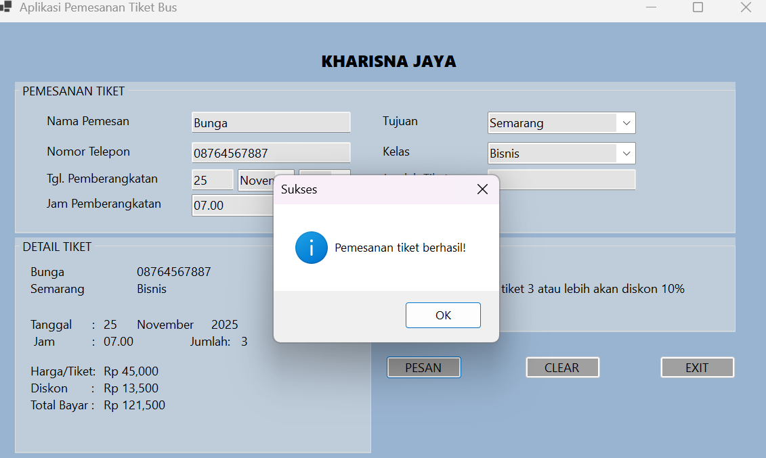
  - Akhir Program
private void btexit_Click_1(object sender, EventArgs e)
{
DialogResult keluar = MessageBox.Show(
"Apakah Anda yakin ingin keluar?",
"Konfirmasi Keluar",
MessageBoxButtons.YesNo,
MessageBoxIcon.Question
);

if (keluar == DialogResult.Yes)
{
Application.Exit();
}
}
Mengeklik tombol exit untuk keluar.

Tampilan Output Hasil Program
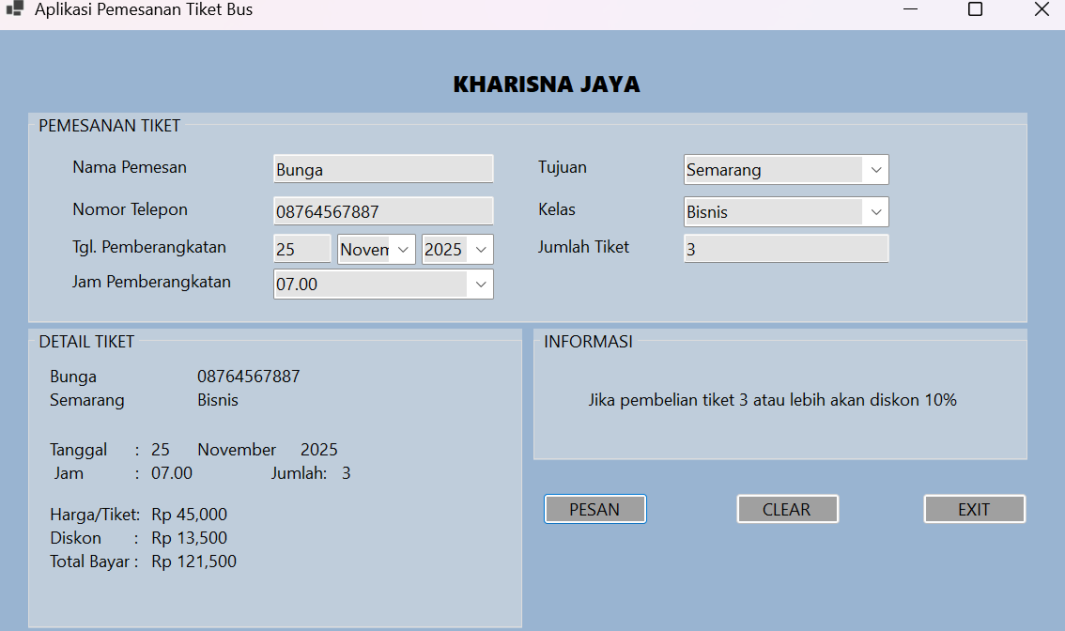

LAMPIRAN

Kode Program Lengkap